安徽大学2011—2012学年第二学期
《高等数学A（二）、B（二）》（A卷）
考试试题参考答案及评分标准

一、填空题（每小题2分，共10分）

1、0； 2、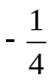； 3、30； 4、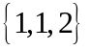； 5、.

二、选择题（每小题2分，共10分）

6、D； 7、C； 8、B； 9、A； 10、C.

三、计算题（每小题9分，共63分）
11.解：
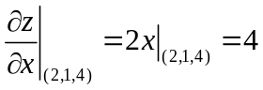,
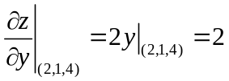, (5分)
故在点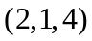处的切平面方程为
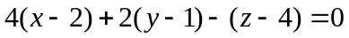，
即 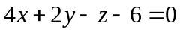.
在点处的法线方程为
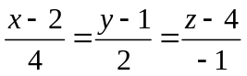. (9分)

12. 解：令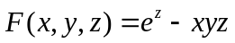，
则 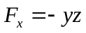，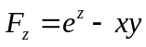。
当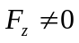时，有
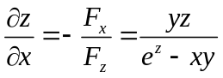。 (5分)
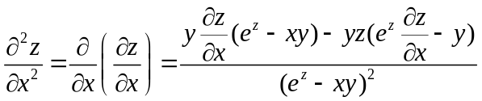
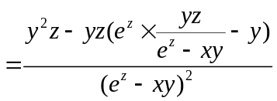
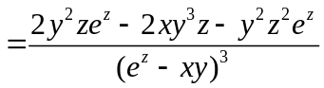. (9分)
13. 解：
解法1：由对称性
原式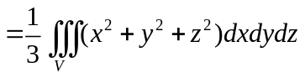，
根据球坐标变换
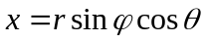，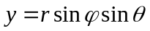，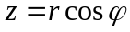，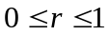，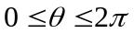，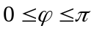
得到

原式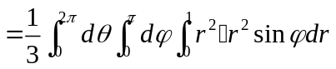
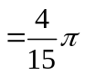. (9分)
解法2：
原式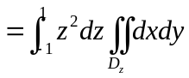， (5分)
其中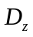为固定情况下的圆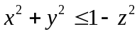，面积为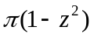，则
原式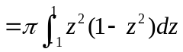
. (9分)

14. 解：
解法1：设圆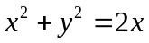在第一象限内从到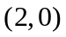的曲线为，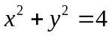在第一象限内从到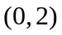的曲线为，为直线段（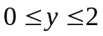），且方向向下，记这三条曲线围成的区域为，由格林公式
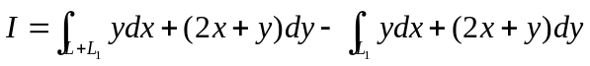
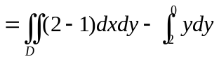 (7分)
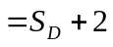
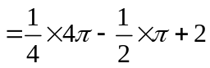
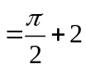. (9分)
解法2：设圆在第一象限内从到的曲线为，在第一象限内从到的曲线为，故
。 (2分)
对于上的积分，令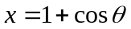，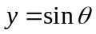，从变到0，则有
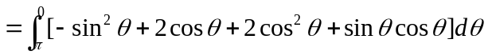
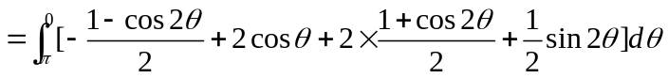
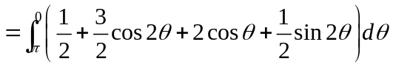
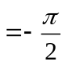. (5分)
对于上的积分，令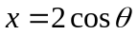，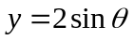，从0变到，则有
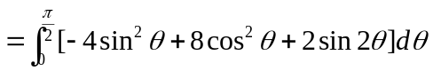
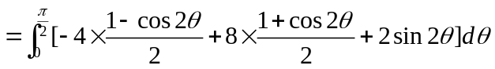
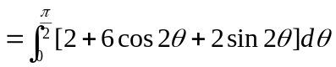
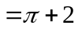. (8分)
故. (9分)

15. 解：设为在第一卦限中的部分，则由对称性，
原式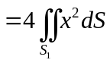
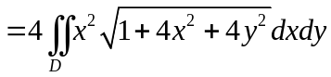
其中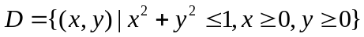。
令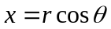，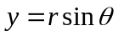，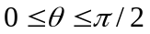，，
则原式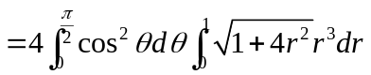 (7分)
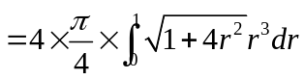
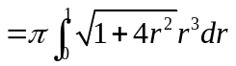
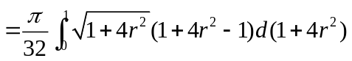
令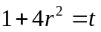，则
原式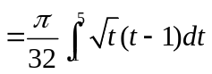
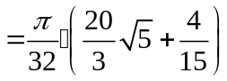
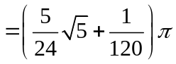. (9分)

16.解法1：添加辅助曲面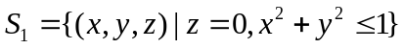，取下侧，则在由和所围成的空间闭区域上应用Gauss公式有
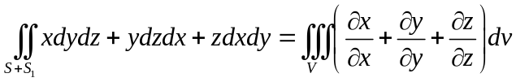 (5分)
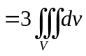
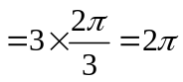，
故原式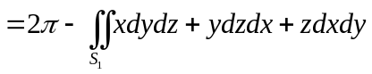
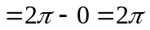. (9分)
解法2：将投影到平面上，得到投影区域：
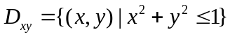，
而
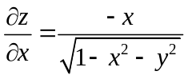，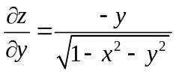
原式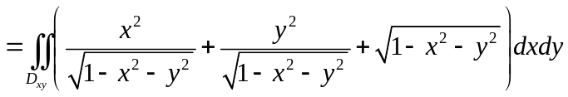
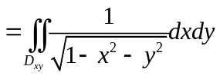.
令，，，
原式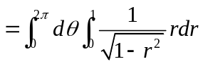
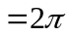. (9分)
解法3：将第二类曲面积分转化为第一类曲面积分再计算。将投影到平面上，得到投影区域：
，
，。
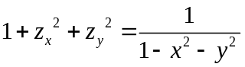，
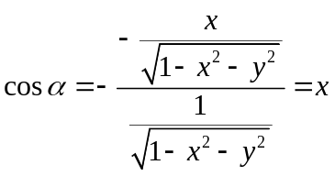，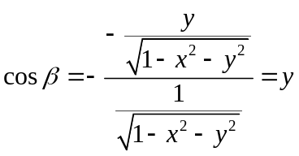，
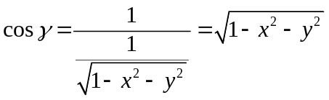， (4分)
原式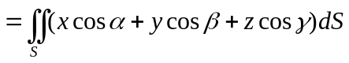
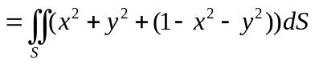
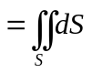
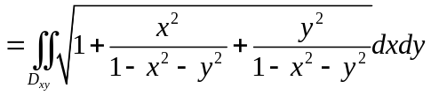
.
令，，，
原式
. (9分)

17. 解法1：
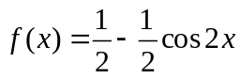
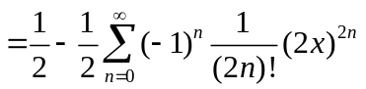
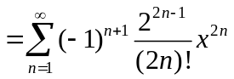，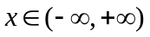. (6分)
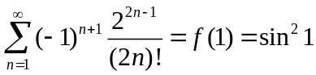. (9分)
解法2：
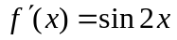
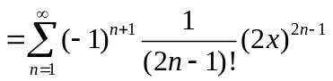，
故
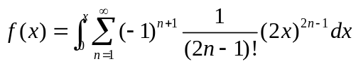
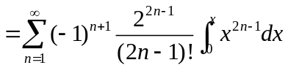
，. (6分)
. (9分)

四．应用题（每小题6分，共12分）
18. 解：构造拉格朗日函数
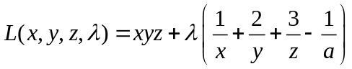 (2分)
由
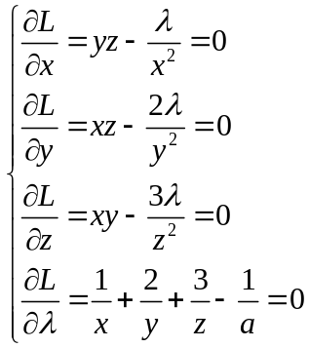
即
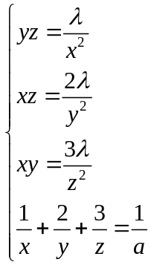
得到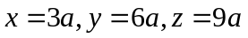
易知点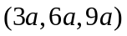为所求问题唯一的最小值点，从而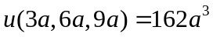为所求条件极（小）值. (6分)
19. 解：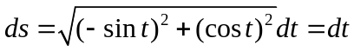
则曲线的质量为
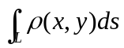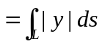 (4分)
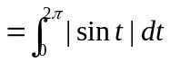
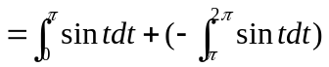
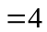. (6分)

五．证明题（共5分）
20.证明：因为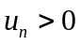（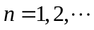）且单调递减，故必有极限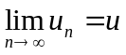，且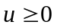。若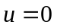，则由莱布尼兹定理知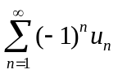收敛，这与已知条件矛盾，因此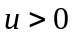。因为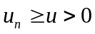，所以
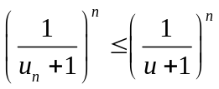，
而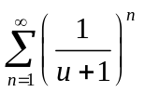收敛，故由比较判别法知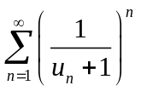收敛。 (5分)

